Movimiento general (tablero vacío):

El tablero es una matriz de 8 filas y 8 columnas. Las coordenadas van del [0,0] al [7,7]
Cada pieza tiene un array con las coordenadas de las casillas a las que puede moverse
Partiendo de la base que la pieza está en la casilla [x,y]:

- Horizontalmente: se añaden al array las casillas de [0,y] a [7,y] sin contar la casilla actual

- Verticalmente: se añaden al array las casillas de [x,0] a [x,7] sin contar la casilla actual

- Diagonalmente: Cada pieza que puede moverse en diagonal tiene 2 diagonales disponibles, una ascendiente y otra descendiente. Elegiremos recorrerlas de izquierda a derecha.

Esto significa que el origen de las diagonales se buscará lo más a la izquierda posible en el tablero.

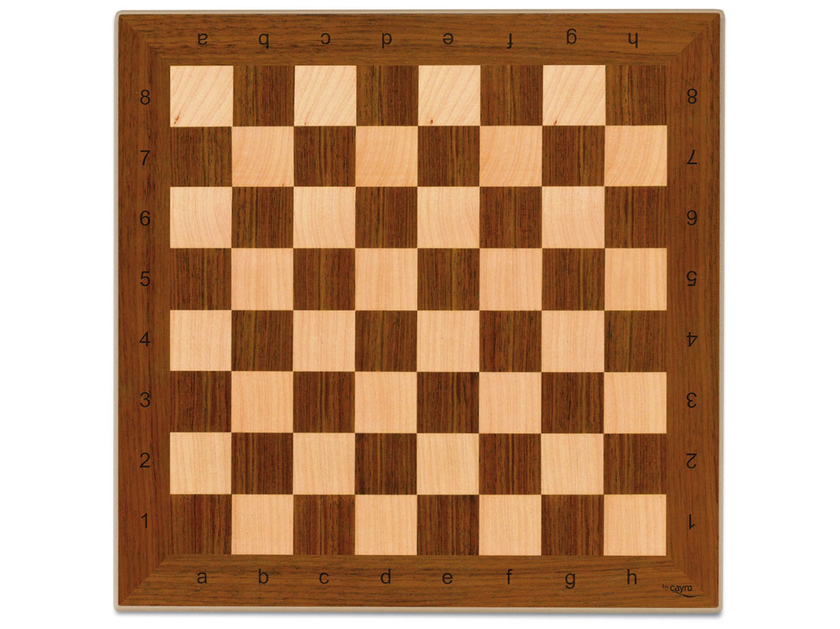

La figura muestra las 2 grandes diagonales del tablero, que van de esquina a esquina. La de casillas blancas empieza en [0,0] y acaba en [7,7]. La de casillas negras empieza en [0,7] y acaba en [7,0]. Para más comodidad las llamaremos ‘diagonal descendiente’ y ‘diagonal ascendiente’.

Las demás diagonales del tablero son más cortas porque no empiezan en las esquinas, pero todas tienen en común que empiezan en los bordes del tablero. Esto significa que una de sus coordenadas será siempre 0 o 7, según qué diagonal estemos calculando. También sabemos que ninguna coordenada podrá ser negativa ni superior a 7 porque implicaría salirse del tablero.

Además, sabemos que una diagonal se traza a base de sumar o restar ambas coordenadas siempre por un mismo valor. Para trazar diagonales descendientes, hacemos [x+1,y+1] para cada casilla que queramos anotar. Para las ascendientes hacemos [x+1,y-1]. Haciendo así las operaciones recorremos las diagonales de izquierda a derecha, tal como nos hemos propuesto.

Volviendo al planteamiento inicial de que tenemos una casilla cualquiera [x,y], para calcular sus diagonales hacemos lo siguiente:

- Diagonal descendiente: debemos encontrar qué casilla se acerca más a [0,0]. Para hacerlo medimos la distancia entre 0 y el valor de cada coordenada, es decir, x-0 e y-0. Dicho de otra forma, debemos averiguar qué valor es más pequeño. Luego sólo debemos restar ese valor a ambas coordenadas.

Ejemplo: [3,5]. 3 es más pequeño, por tanto [3-3,5-3] = su diagonal descendiente empieza en [0,2].

- Diagonal ascendiente: debemos encontrar qué casilla se acerca más a [0,7]. La distancia de 0 hasta x es igual que en el caso anterior. La distancia de y hasta 7 es 7-y. Por tanto, hay que comparar qué valor es más pequeño: x, o 7-y. Ese valor debe restarse a x y sumarse a y.

Ejemplo: [3,5]. 7-5=2, por tanto es más pequeño. [3-2,5+2] = su diagonal ascendiente empieza en [1,7].

- Saltos de caballo: hay varias formas de calcularlos. Optaremos por calcular las coordenadas 2 casillas hacia cada dirección horizontal y vertical. Es posible que algunas direcciones sean inviables si el caballo está demasiado cerca del borde del tablero. Un primer esquema para [x,y] es:

* Direcciones horizontales: [x-2,y] y [x+2,y]
* Direcciones verticales: [x,y-2] y [x,y+2]

Para cada coordenada que se ha podio calcular, se comprueban las casillas adyancentes a esa coordenada en dirección perpendicular. Es decir, si hemos trazado una dirección horizontal, miramos las casillas verticales adyacentes, y viceversa.

Ejemplo: [4,0]. Las primeras direcciones a mirar serían [2,0] y [6,0] en sentido horizontal, y [4,-2] y [4,2] en sentido vertical. Todas son viables excepto [4,-2].

Para [2,0], al venir de una dirección horizontal, sus adyacentes verticales a mirar son [2,-1] y [2,1].
Para [6,0] serían [6,-1] y [6,1].
Para [4,2], al ser vertical, sus adyacentes horizontales son [3,2] y [5,2].
Todas las casillas que se han mirado son viables excepto [2,-1] y [6,-1].

La siguiente figura ilustra estos cálculos.

- Peones: como sólo se mueven hacia adelante, es cuestión de sumar o restar 1 a la coordenada y en función de si el peón es blanco o negro.

- Reyes: sólo se miran las 8 casillas adyacentes a la actual, aunque si bien no es complicado mirarlas todas, podemos simplificar los cálculos mirando primero las verticales y horizontales; si la casilla actual está en un borde del tablero, habrá direcciones horizontales y/o verticales que no serán válidas, y por tanto sus diagonales tampoco lo serán.

Se tratará de comprobar si las coordenadas de la casilla actual contienen algún 0 o 7.

x=0: la casilla está en el borde izquierdo del tablero. Invalida moverse a la izquierda [x-1,y] y por tanto las diagonales izquierdas [x-1,y-1] y [x-1,y+1].
x=7: la casilla está en el borde derecho. Invalida [x+1,y] y las diagonales [x+1,y-1] y [x+1,y+1].
y=0: la casilla está en el borde superior. Invalida [x,y-1] y las diagonales [x-1,y-1] y [x+1,y-1].
y=7: la casilla está en el borde inferior. Invalida [x,y+1] y las diagonales [x-1,y+1] y [x+1,y+1].

Lo más sencillo para cada dirección será realizar sus cálculos sólo si sus coordenadas no son 0 ni 7. A partir de ahí, se añadirán las casillas al array de movimientos.

Movimientos especiales

Peones, reyes y torres pueden ejecutar determinados movimientos cuyo común denominador es que debe ser su primer movimiento de la partida. Para los peones es la capacidad de moverse 2 casillas en lugar de 1, y en el caso de reyes y torres es el enroque.

Bastará con asignarles individualmente una variable booleana, por ejemplo ‘primerMovimiento = true’, y requerir que tenga ese valor para que puedan ejecutar esos movimientos. Una vez esas piezas ejecutan su primer movimiento, sea cual sea, ese booleano cambia de valor (‘false’ en este caso) para el resto de la partida.

